A: | INES MORALES |  |  |  | FECHA: | 02 / 09 / 2022 |  |  | COT #: | COT139 / 2021
ATN: |  | INES MORALES |  |  |  |  | DE: | ING. AMILCAR MARTINEZ |  |  | PAGINAS: | 1/2
CIUDAD / PAIS : |  |  |  | / BOLIVIA |  |  | REF.: | TRANSFORMADOR TRIFASICO SECO
FAX Nº:

ITEM 1
TRANSFORMADOR MONOFASICO SECO 5000VA, 220/115 VPC, C/CAJA
PRECIO UNITARIO: Bs. 11912.00
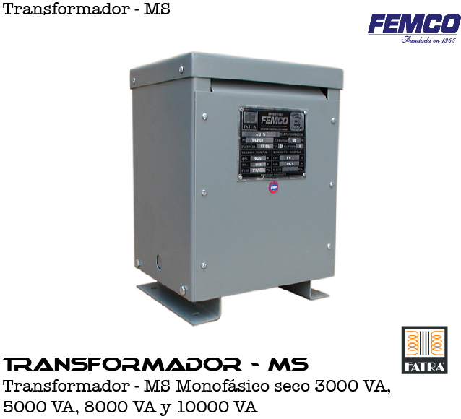

CARACTERISTICAS CONSTRUCTIVAS Y ELECTRICAS:

- BOBINADO INDEPENDIENTE TANTO EL PRIMARIO Y SECUNDARIO.
- POTENCIA: 5000 VA
- TENSION PRIMARIA: 220 VAC.
- TENSION SECUNDARIA 115 VAC. A PLENA CARGA
- FRECUENCIA 50 HZ
- BOBINADOS DEL PRIMARIO Y SECUNDARIO: CABLE DE COBRE CON DOBLE ESMALTE DE AISLACION.
- NUCLEO: DE ACERO AL SILICIO GRANO ORIENTADO DE BAJOS NIVELES DE PERDIDAS.
- PLACA DE CARACTERISTICAS DE ALUMINIO GRABADO
- MARCA FATRA
- ORIGEN NACIONAL.

CONDICIONES GENERALES DE VENTA:

- PRECIOS: EN BOLIVIANOS, INCLUYEN TODOS LOS IMPUESTOS DE LEY.
- FORMA DE PAGO: AL CONTADO O DEPOSITO BANCARIO.
- GARANTIA: DE UN AÑO CONTRA FALLAS DE FABRICACION.
- ENVIOS: A TODAS LAS CUIDADES CAPITALES DE BOLIVIA.
- VALIDEZ DE LA OFERTA: 30 DIAS.
- TIEMPO DE ENTREGA: 6 DIAS HABILES.

ING. AMILCAR MARTINEZ.
TEL. (591) - 4 - 4791022

FAX. (591) - 4 - 4791025
CEL. 77441356
VENTAS TECNICAS.
FEMCO S.R.L.

